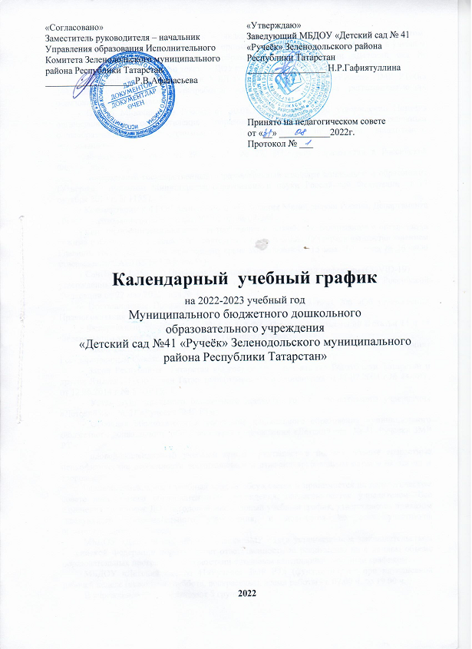

Календарный учебный график – является локальным нормативным документом, регламентирующим общие требования к организации образовательного процесса в учебном году в муниципальном дошкольном образовательном учреждении «Детский сад № 41«Ручеек» ЗМР РТ» (далее по тексту – ДОУ).
Календарный учебный график МБДОУ «Детский сад № 41«Ручеек» ЗМР РТ»(на 2022/2023 учебный год разработан на основе документов регламентирующих образовательную деятельность:
- Приказ Минобрнауки России от 30.08.2013 № 1014 «Об утверждении Порядка организации и осуществления образовательной деятельности по основным общеобразовательным программам - образовательным программам дошкольного образования»
- Федеральный закон от 29.12.2012 № 273-ФЗ «Об образовании в Российской Федерации»;
- Федеральный государственный образовательный стандарт дошкольного образования (Утвержден приказом Министерства образования и науки Российской Федерации от 17 октября 2013 г. N 1155);
- Комментарии к ФГОС дошкольного образования Минобрнауки России, Департамента общего образования от 28 февраля 2014 года № 08-249.
- Санитарно-эпидемиологические требования к устройству, содержанию и организации режима работы дошкольных образовательных организаций» (Утверждены постановлением Главного государственного санитарного врача Российской от 15 мая 2013 года № 26 «Об утверждении САНПИН» 2.4.3049-13).
- СанПиН 3.1.3597-20 Профилактика новой коронавирусной инфекции (COVID-19)
утвержденный постановлением Главного государственного санитарного врача Российской Федерации от 22 мая 2020 года № 15;
- Постановление Правительства РФ от 15 августа 2013 г. N 706 «Об утверждении Правил оказания платных образовательных услуг».
- Федеральный закон от 03.08.2018 N 317-ФЗ «О внесении изменений в статьи 11 и 14 Федерального закона "Об образовании в Российской Федерации»;
- Закон Республики Татарстан «Об образовании» от 22.07.2013 г № 68-3РТ (принят Государственным Советом 28.06.2013 г);
- Закон Республики Татарстан «О государственных языках Республики Татарстан и других Языках в Республики Татарстан» (изменения и дополнения от 28.07.2004 г № 44-3РТ; от 12.06.2014 г № 53-3РТ);
- Устав муниципального бюджетного дошкольного образовательного учреждения «Детский сад № 41 «Ручеек» ЗМР РТ»;
- Основная образовательная программа дошкольного образования муниципального бюджетного дошкольного образовательного учреждения «Детский сад № 41«Ручеек» ЗМР РТ»(.
Годовой календарный учебный график учитывает в полном объеме возрастные психофизические особенности воспитанников и отвечает требованиям охраны их жизни и здоровья.
Годовой календарный учебный график обсуждается и принимается на педагогическом совете дошкольного образовательного учреждения, согласовывается учредителем. Все изменения, вносимые ДОУ в годовой календарный учебный график, утверждаются приказом заведующего образовательного учреждения, и доводится до всех участников образовательного процесса.
МБДОУ «Детский сад № 41«Ручеек» ЗМР РТ»(в установленном законодательством Российской Федерации порядке несет ответственность за реализацию не в полном объеме образовательных программ в соответствии с годовым календарным учебным графиком.
МБДОУ «Детский сад № 41«Ручеек» ЗМР РТ» (функционирует при пятидневной рабочей неделе (выходные: суббота, воскресенье), время работы - с 07.00 ч. до 19.00 ч.
В учреждении функционируют 5 групп.

№ | Содержание |  | Наименование возрастных групп
№ | Содержание | 1 мл. гр.  (1.5-3) | 2 мл. гр (3 - 4) | Средняя группа  (4 – 5) | Старшая группа  (5 – 6) | Подготови -  тельная группа  (6 – 7)
1 | Количество возрастных групп | 1 | 1 | 1 | 1 | 1
2 | Режим работы |  | с 7.00 – 19.00 часов (12 часов)
3 | Начало учебного года |  | с 01.09.2022года
4 | Окончание учебного года |  | 31.05.2022 года
5 | Количество недель в учебном году |  | 37 недель
6 | I полугодие |  | 17 недель
7 | II полугодие |  | 20 недель
8 | Продолжительность учебной недели |  | 5 дней (понедельник – пятница)
9 | Продолжительность ООД | не более 10 мин | не более 15 мин | не более  20 мин | не более  25 мин | не более  25 мин | не более  30 мин
10 | Максимально допустимый объем недельной образовательной нагрузки по СанПиНу | 1 час 40 мин, 10 игровых занятий | 2 часа 30 минут, 11  игровых занятий | 3 часа 20 минут,  11 игровых занятий | 5 часов  25 минут,  13 игровых занятий | 5 часов  25 минут,  14 игровых занятий | 8 часов,  17 игровых занятий
11 | Недельная дополнительная образовательная нагрузка | - | - | - | 25 минут  1 занятие | 25 минут  1 занятие | 1 час  2 занятия
12 | Освоение основной образовательной программы ДОУ |  | декабрь 2022г, апрель 2023 г
12 | Психологическая готовность детей к обучению в школе |  | сентябрь 2022 г, апрель 2023 г
12 | МКР (физическая подготовленность) |  | октябрь 2022 г, апрель 2023 г
12 | Диагностика усвоения программного материала по родному, русскому языкам |  | декабрь 2022 г, апрель 2023 г
13 | Каникулы |  | с 31.12.22 – 08.01.2023 г
14 | Летний оздоровительный период |  | с 01.06.2023 – 31.08.2023 г
15 | Праздничные дни |  | В соответствии с производственным календарем на 2022– 2023 учебный год:  04.11.22 г. - День народного единства (общероссийский праздничный/выходной день)  06.11.22 г. – День Конституции РТ (национальный праздничный день)  08.03.23 г. – Международный женский день (общероссийский праздничный/выходной день)  23.02.23 День защитника Отечества  30.04.23 - 02.05.23 гг. - Праздник Весны и Труда (общероссийский праздничный/выходной день)  07.05.23 - 09.05.23 гг. - День Победы (общероссийский праздничный/выходной день)  04.06.23 г. - Ураза-байрам (национальный праздничный день)  11.06.23- 13.06.23 г. - День России (общероссийский праздничный/выходной день)  12.08.23 г. - Курбан-байрам (национальный праздничный день)  30.08.23 г. - День Республики Татарстан (национальный праздничный день)
16 | Праздники и развлечения |  | 1. Развлечение «Увлекательный день знаний в детском саду»  (подготовительная группа)  2. Музыкальное развлечение «Осень, осень в гости просим» (Все возрастные группы)  3. Концерт, посвященный Дню пожилых людей  4. «Сөмбелә» (тат. национ. праздник) (Все возрастные группы  5. Концерт посвященный дню матери «Мама – лучший друг»  (Старшие, подготовительные группы).  6.Физкультурно-экологическое развлечение «Как мы бережем природу» (Средние группы)  7.Новогодние утренники «Чудеса из сказки» (все группы).  8.Всемирный день мира (все группы)  9. Неделя науки и техники для детей. (старшие)  10. Всемирный день «Спасибо». (Все группы)  10.Музыкальные загадки «В гостях у королевы музыки» (Старшие, подготовительные группы)  12.Музыкально – спортивное развлечение: «Будем в армии служить» "(День защитника отечества) (Старшие, подготовительные группы)  13.Международный день родного языка (Средние, старшие и подготовительные)  14.Развлечение «Масленица» (все группы).  15. Утренники с использованием УМК: «Подарим маме песенку» (все группы).  16.Всемирный день Земли.  17. «Нәүрүз килә» (тат. национ. праздник (Старшие, подготовительные группы)  18.Музыкально-спортивное развлечение «День смеха» (Старшие, подготовительные группы)  19.Развлечение «Весенние посиделки» (младшие, средние группы)  20.Развлечение «Тукай- безнен шагыйрь» (Старшие, подготовительные группы )  21. «Этих дней не смолкнет слава!» (концерт для ветеранов),  22. «До свидания детский сад» (выпускной утренник).

